**Предвыборная программа кандидата в депутаты**

**Добрушского районного Совета депутатов**

**по Первомайскому избирательному округу № 10**

**Зиневича Владимира Александровича**

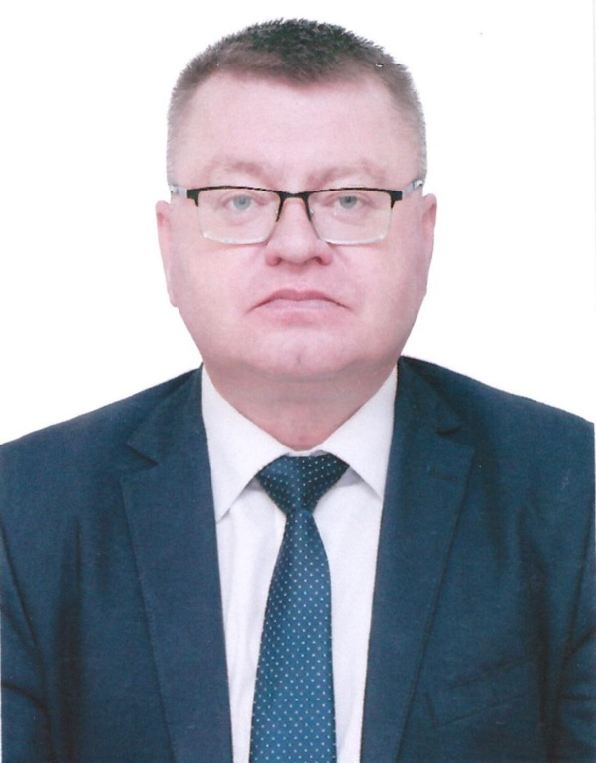Родился в 1975 году в деревне Дубовый Лог, Добрушского района, Гомельской области.

Окончил Кормянскую среднюю школу с отличием. В 1997 году окончил Белорусский Государственный университет транспорта, в 2020 году - Академию управления при Президенте Республики Беларусь.

Работал мастером цеха Добрушского фарфорового завода, начальником участка Добрушского коммунальника, главным инженером Управления капитального строительства, заместителем председателя Ветковского районного исполнительного комитета.

В настоящее время - заместитель директора по строительству филиала “Добрушская бумажная фабрика Герой труда” ОАО ”Управляющая компания холдинга” Белорусские обои”. Депутат 28-го созыва Ветковского районного Совета депутатов.

С 1992 года постоянно проживает в г. Добруше. Женат, трое детей, один внук.

**Основные направления программы:**

- за укрепление белорусской государственности, независимости Республики Беларусь, ее мирное и устойчивое развитие;

- за сохранение социальных завоеваний, достигнутых за годы Советской власти — право на труд и достойную зарплату; бесплатные качественные образование и медицину; всестороннюю поддержку молодежи и ветеранов;

- за повышение статуса семьи на основе духовно-нравственных принципов, укрепление связи поколений;

- за социальную справедливость в обществе;

- за обеспечение обновления экономики, стимулирование технической модернизации промышленности и сельского хозяйства их конкурентоспособности по самым высоким стандартам потребления;

- за стимулирование инвестиций сельских территорий;

- против безработицы, необоснованного роста цен на товары и услуги;

- против беззакония, бюрократизма и коррупции;

- против переписывания истории, реабилитации фашизма, клеветы на свершение и подвиги наших дедов и прадедов, навязывание народу Беларуси чуждых взглядов.

**Уважаемые Добрушане!**

Опираясь на имеющиеся знания и опыт в случае избрания обязуюсь:

* активно участвовать в решении общегородских проблем;
* целеноправлено решать вопросы Первомайского округа;
* всесторонне защищать интересы избирателей, оказывать им всемерную помощь в рамках закона и справедливости.